1)Заходим сюда
https://www.python.org/downloads/release/python-391/
выбирай версии либо
• Download Windows installer (32-bit)
• Download Windows installer (64-bit)

2) открываем пайтон установку нажимаем галочки внизу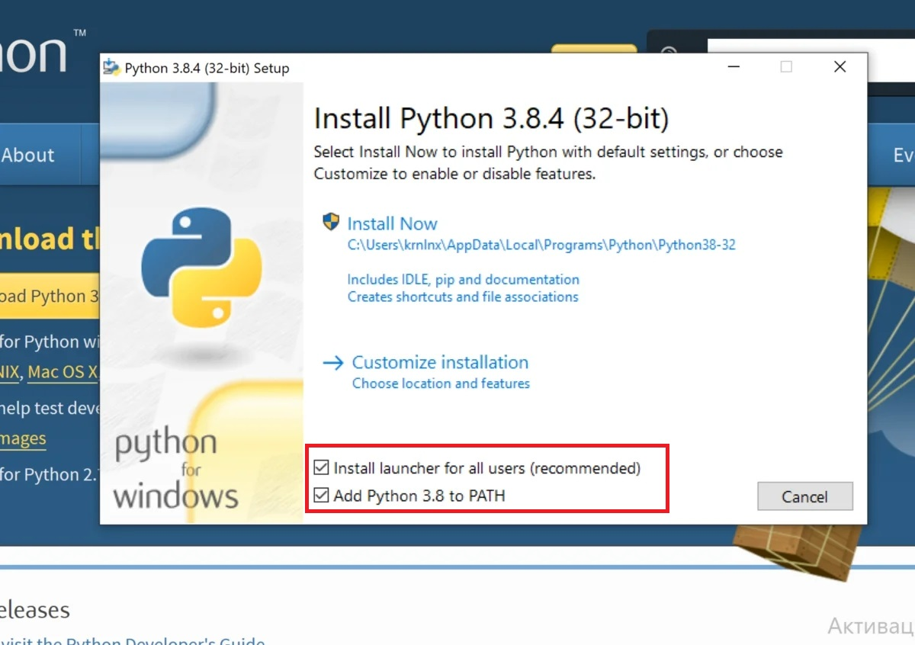

3) поле того как все установилось переходим в папку install.bat
4) Вводим ссылка на статьи через enter
5) нажимаем start.bat и вводим название базы данных.

